**Тема.** Розвиток зв’язного мовлення. Складання розповіді « Весна прийшла».

**Мета.** Закріпити вміння і навички складати і записувати речення,

утворювати з букв слова, підбирати та визначати спільнокореневі слова, вдосконалювати графічні навички; збагачувати словниковий запас; розширювати знання учнів про ліс, про взаємозв’язок в природі; сприяти вихованню гуманного ставлення до всього живого.

**Обладнання:** картинки квітів та птахів, конверти із завданнями, комп’ютер, дерево з листочками, магнітофон.

**Хід уроку.**

1. ***Організація класу до уроку*.**

Пролунав уже дзвінок,

Починається урок.

Він весняний і цікавий,

Та й завдань у нас чимало.

То тому часу не гаймо

І урок свій починаймо.

А гаслом сьогоднішнього уроку буде:

*МІРКУЄМО – ШВИДКО,*

*ВІДПОВІДАЄМО – ВЛУЧНО,*

*ПИШЕМО – КАЛІГРАФІЧНО.*

***11. Активізація опорних знань.***

*а) Бесіда мотиваційного характеру.*

Одного разу художник вирішив намалювати ліс. « Що таке ліс?» - розмірковував він. - Звісно, ліс – це дерева». І він намалював дерева, кущі, травичку. А в куточку намалював маленького дідуся-лісовичка. Бо який же ліс без лісовичка?

Та лісовичок не захотів жити в такому лісі.

-В цьому лісі чогось не вистачає.

- Діти, чому цей ліс сумний?

( Він ще не пробудився від зимового сну, в ньому немає квітів, звірів, птахів, сонечка.)

***111. Оголошення теми і мети уроку.***

Ми сьогодні на уроці складемо розповідь на тему « Прийшла весна». Будемо складати слова, речення, відгадувати загадки. І ми зможемо оживити цей ліс, щоб лісовичку було весело і радісно жити.

*4.* ***Складання розповіді учнями.***

*1. Фенологічні спостереження.*

- Яка зараз пора року?

- Який місяць?

- Якого кольору небо? Чи є хмарки?

- Чи світить сонечко?

- Яка погода переважає?

- Чи змінилася температура повітря?

За нашими спостереженнями, яке ми можемо скласти речення?

( Учні складають речення.)

***Прийшла тепла весна.***

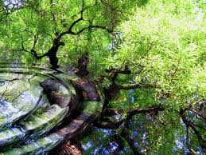

А зараз це речення запишемо в зошит.

Зошит свій я відкриваю

Та під нахилом кладу.

І від вас не потаю –

Ручку я ось так тримаю.

Сяду рівно, не зігнусь,

До роботи я берусь.

Речення ми записали, але наш ліс від цього не оживився.

1. ***Першим ми спробуємо пробудити те, що сховалося в загадці.***

За лісом, за гаєм 

Золота діжа сходить.

- Так, першим прокидається сонечко і на своїх промінчиках приносить тепло.

А нам принесло завдання. ( Завдання у конвертах по групах.)

*а) Придумати слова, які б характеризували сонечко.*

( жовте, ласкаве, привітне, тепле)

*б) Скласти речення зі словом « сонечко».*

*в) Скласти речення зі слів.*

***Сонечко зігріває землю.***

*г) Скласти звукову модель слова сонечко « - 0 – 0 - - 0 » і поставити наголос.*

*д) Поділити слово* ***сонечко*** *на склади.*

Запис речення у зошиті.

1. ***Щоб на деревах появилися листочки, нам потрібно виконати наступне завдання.***

( На дошці дерево, учні підходять беруть листочки,виконують завдання і розпускаються листочки.

* Речення в якому про щось розповідається або повідомляється, називається …
* Яке слово є протилежне до слова веселий?

Добрий

Сумний

Радісний

* Які питання можна поставити до службових слів?

Учні складають речення і записують у зошитах.)

***Дерева вкрилися листочками.***

4.- Сонечко зігріває нашу землю. І на лісовій галявині з’являються перші весняні квіти. Які квіти з’являться ось на цій галявині, ви дізнаєтеся, коли складете слова із букв.

**ЛІСОКПРО НОС ФАІКЛА СНІЖПІДНИКИ**

( пролісок, сон, ряст, фіалка, підсніжник )

Учні складають і записують речення.

***На галявині появилися перші весняні квіти.***

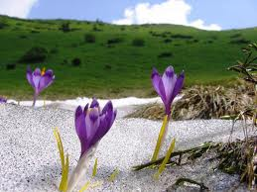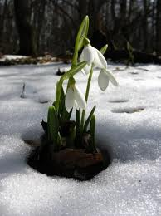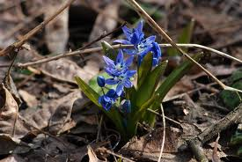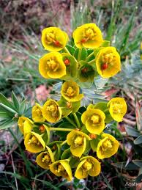

**ФІЗКУЛЬТХВИЛИНКА**

Ми учились, ми трудились

І, напевно, вже стомились.

Тож давайте для розрядки

Зробим кілька вправ зарядки.

* Якщо ти не нариваєш великих букетів квітів, то сплесни над головою в долоні.
* Якщо ти не залишаєш сміття в лісі, то тупни ногою.
* Якщо не ламаєш гілок дерев, то підстрибни.
* Якщо ти саджаєш квіти, дерева, кущі, то підніми руки.
* Якщо ти підібрав приблудне кошеня, то простягни руки вперед.
* Якщо ти думаєш, що треба всім піклуватися про природу, про все живе – то простягни руки своєму сусіду, візьміться за руки.

Давайте ось так дружнобудемо берегти нашу природу.

*5.****Діти, а від чого в лісі весело, радісно? Який же ліс без співу пташок?***

( Звучить запис співу)

-А які пташки живуть у наших лісах?

Лісовичок хоче, щоб у цей ліс так само прийшла радість, гомін і линув спів пташок.

( Діти називають птахів, а я показую картинки)

Дятел, шпак, сорока, соловейко, горобці, синиці.

(Учні складають речення і записують у зошит.)

***У лісі весело защебетали пташки.***

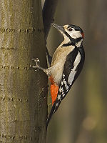 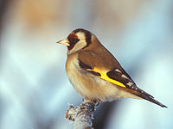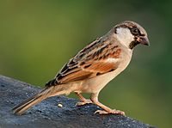

*6***.-Діти, а кого ще не вистачає на малюнку?**

- Яких звірів ви знаєте?

- Які звірі оселяться в цьому лісі, ви дізнаєтеся, коли утворите словосполучення.

хитра заєць

колючий лисиця

вухатий ведмідь

вайлуватий їжак

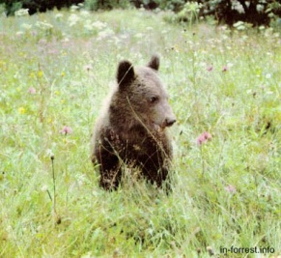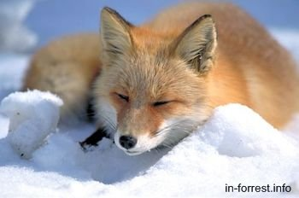 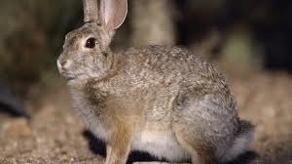 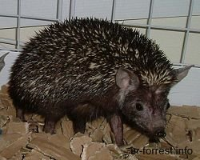

( Учні утворюють словосполучення. На галявині появляються звірі. Складають речення і записують у зошитах.)

***Звірі виходять грітися зі своїх схованок.***

7.

- А без чого не зможуть жити в лісі пташки, деякі звірі, трави, квіти?

( Без комашок: бджілок, метеликів, жучків)

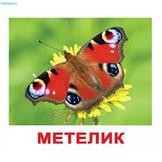 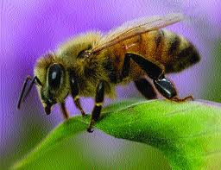 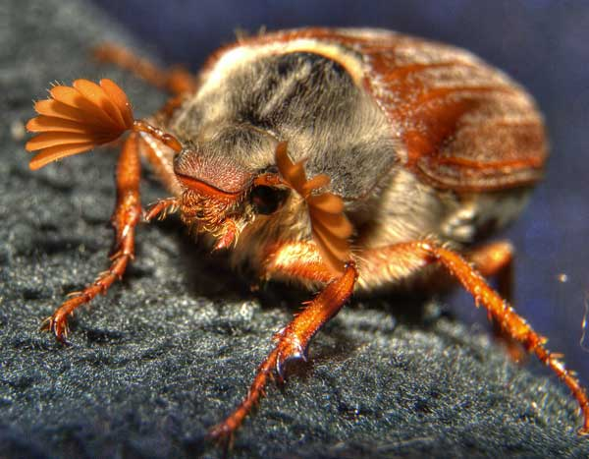

Бджілки принесли вам у конвертах завдання.

Скласти речення зі слів, а потім самостійно списати його в зошит.

***Над квітами літають метелики та гудуть бджоли.***

- Всі тексти складаються із трьох частин. Це – зачин, основна частина та кінцівка.

- Прочитайте зачин.

- А тепер основну частину.

- Чого в нас ще немає.

( Кінцівки.)

-А тепер придумаємо закінчення нашого оповідання.

***Як гарно у весняному лісі!***

Читання учнями складеного оповідання.

- Молодці,ви дуже були активні, творчо працювали. І мені здається, що

лісовичку тут дуже сподобається. Тому що у нас вийшов справжній ліс.

Тут є все: дерева, кущі, квіти, тварини. Це – ліс.

І його треба берегти!

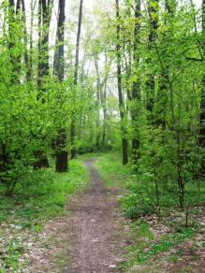

**ПІДСУМОК УРОКУ.**

***Квіти хай квітнуть, співають пташки,***

***Хай всіх привітно у лісі стрічають стежки.***

***Кожна стежинка в майбутнє веде.***

***Там радість і щастя чекають тебе.***

***Лунають у лісі пташок голоси.***

***Їх пісні нам серце милують.***

***А у квітах, у травах є стільки краси!***

***Хай красу цю всі люди відчують.***

- Лісовичок відчув цю красу і оселився у цьому лісі, який ми оживили.

- Чи сподобався вам урок?

- Що було найлегше робити?

- А що найважче?

**Інтерактивна вправа « Криголами»**

( До кожної букви добирають слова, які характеризують урок, клас)

А яким був урок?

**У *– успішним,урочистим, учнівським***

**Р *– роботящим, розумним, розвиваючим***

**О *– особливим, організованим***

**К *– корисним, кмітливим, класним***

Чи вдалося виконати всі завдання? А це вдалося тому, що ви були на уроці якими?

**У *– уважними, унікальними***

**Ч – *чемними, чуйними, чесними***

**Н – *наполегливими, незвичайними***

**І *– ініціативними***